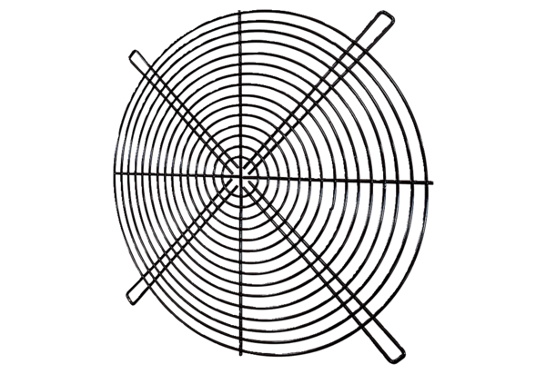Ochranná mřížka SGRI 80Obsah dodávky: 1 kusSortiment: C
Typové číslo: 0073.0046Výrobce: MAICO

